
施工现场临时设施计划及项目管理

施工现场临时设施计划及项目管理

根据现场施工情况及设备分布特点，将积极同总包沟通协商解决施工现场临时库房，以解决 设备开箱后的零部件存放问题。拟在项目所在区 域建筑物内近我司设备安装位置附近设立若干临时库房，在临时库房内，我司将严格进行安全 防护，对物料堆放、清点及出入库都将建立严格 的管理制度。

- 现场临时设施准备
  - 办公用房 总包协调
  - 材料库房及场地 总包协调
  - 现场用电 总包协调
  - 施工中，氧气、乙炔、油漆等易燃、易爆物要有专人负责、专人看管。施工中使用电气焊、喷灯前要申请办理动火证，操作人员要持证上岗，并且要有专人安全看护做好相应防护工 作，施工完毕后必须检查清理现场，消除隐患。

- 货物进场与验收
货物进场前必须再次落实进场路线是否畅通，以及不同货物的存放地点， 按合同要求落

实相关人员参与货物验收以及验收之后的程序。
货物到位后，根据发运单检查箱号是否正确，若包装有损坏的,要马上检查损坏程度，必要时开箱验货并拍照留存。开箱时，业主及监理方需在场共同检验。开箱后，根据装箱清单检查物品规格和数量是否相符，并且记录检查情况， 以备查考。若有损坏或不符的，马上标识并反馈相关部门，提供详细的证据。开箱时收到的随机文件、资料或产地证明要列入开箱清单并由项目组归档，以备查询和/或移交用户。

- 现场物料及仓库管理
  - 现场项目管理人员应根据工程的实际 需要制定设备进场计划，并提前通知业主，总包、 监理等单位，并为进场物料准备储存的仓库或封闭的可以上锁的室内存放区域。
  - 现场项目管理人员应协调并指挥到场
物料的卸车，根据实际情况指定卸车及短驳方案，确保物料卸车安全。
  - 现场物料堆放应严格遵守包装上的指示，严禁易碎物料受压或将物料倒放。
  - 当需要将物料层叠堆放时，应确保下层

物料不被压坏。
  - 当需要将较重的物料放置在楼板上时， 应通知有关单位校核楼板的承重是否足够，并在物料包装箱底部铺置枕木或板材以分散压力。
  - 当卸车时发现物料包装有破损时应立即拍照或取证，并尽快通知有关部 门，以便索赔或投诉。
  - 现场导轨的存放应严格遵守有关规定， 特别是导轨上不得放置其它物料。
  - 现场仓库的物料应摆放整齐，标识明显，同一台梯的物料应摆放一起，不得将所有物 料混合摆放，物料摆放的顺序应符合安装工序的 要求。
  - 进入仓库和临时存放物料的区域或机
房严禁动用明火，包括吸烟。
  - 如确实需要在仓库周围动用明火，必须设置灭火设备并向有关单位申报，办理动火证 后方可施工。
  - 现场仓库、机房、周围楼面，以及已放入的设备及包装箱，必须妥善保管，不得损坏、 污染、受潮，发现问题及时处理。
  - 仓库、机房保持清洁，地面不得有烟

蒂，做好防火，防水等安全措施。木箱及设备堆
放整齐，并保持仓库、机房安全通道畅通。
  - 仓库和临时堆放物料的机房应设置灭火器，根据库房的实际面积配置，50平方米需要 配置2.5公斤的干粉灭火器一个并妥为保管，放置于库房门口附近指定位置，不得任意动用。
  - 仓库和临时堆放物料的机房钥匙应妥
善保管，不得随意借给他人和外单位使用。
  - 仓库门窗齐全牢固，不得有人员能够进人的孔洞。各分管仓库、机房人员，每天必须至少巡检二次，查墙板、门板有无撬窃，设备、木箱有无损坏、盗窃，发现异常情况应作好记录， 并保护好现场及时向工程负责人汇报。
  - 巡检记录应挂在现场并认真按时填
写，不得提前、缺次，每月一次主动调换新表。
  - 如遇现场仓库、机房土建施工和其它辅助设备安装应积极配合，主动联系，尽可能提 供方便并监管仓库物料不受影响。
  - 闲杂人员严禁随意进入库房。
  - 仓库内各物料在相应的区、位架上， 必须帐、卡、物数量均相符。
  - 现场仓库和临时存放物料的区域应设

置足够的照明。
  - 对特殊物资如危险品，电子板，贵重物资，易碎品，易盗品等应采取特殊保管措施。
  - 所有进出仓库的物料均应办理相应的手续，物料的帐目必须清楚、易查。
  - 库房要保证通道畅通。
  - 如大批量物料领取，应提前一天将领料单送交仓库保管员，以便及时将备件从货架提出，并按指定的时间到仓库领取，以免等候。

- .工程准备及预检
  - 熟悉图纸及资料，其中包括：机房布置图、机械安装图、电气原理图、电梯安装，土建， 梯井、机房、厅门等有关建筑图纸。
  - 根据井道布置图绘制井道脚手架图 , 井道内脚手架搭设必须符合国家有关规定，搭建单位必须持有政府有关部门颁发的相应资质证 书、安全许可证，搭设人员须有施工操作证。脚 手架搭设完毕后，必须由搭设单位验收通过出具合格检验书并经过现场监理及总承包方验收合格后方可施工。
  - 电梯井道与机房，与电梯施工无关的孔

洞，机房门窗要封闭平整。
  - 按照图纸要求制作样板架，并放线测量井道；同时对机房和预留孔洞的位置、尺寸进行测量，确认井道顶板承重、底坑防水、承重、深 度以及厅门口、按钮、指示灯到站钟、消防开关 等各相关留孔是否符合图纸设计要求。

- 项目管理及施工人员安排
通力电梯有限公司针对该项目将成立专项项目组，全面负责实施项目管理工作。公司将指 派该项目的项目经理，现场项目组还将配置专职 人员共同参与项目管理，同时，公司将安排资深 的技术专家全力支持该项目运作。
- 劳动防护配备
按国家有关标准操作工人须配备工作服、安全帽、安全带、安全绳、防滑鞋、手套、口罩、 电焊面罩、电焊专用手套等劳动防护用品。
- 安装用主要机具的配备
参见 《9.1拟投入本标段的主要施工设备表》及 《9.2拟配备本标段的试验和检测仪器设备表》。

- 脚手架搭设
  - 脚手架搭设应符合《建筑施工脚手架安全技术标准》（企业标准）及安装图纸的要求。

  - 脚手架平台最高点位于井道顶板下1.5～1.7m处为宜，以便安放样板。顶层脚手架立管最好用四根短管。拆除此短管后，余下的立 管顶点应在最高层牛腿下面500mm处，以便于在轿厢安装时拆除（图 8.2.1）。

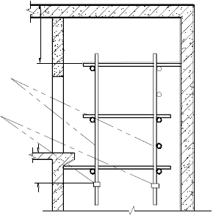
0
0
7
1
~
0
0
短管四根 5
1
接头

0
0
5

图 8.2.1 顶层脚手架搭设图

  - 脚手架立管档距以1.4～1.7m为宜，为便于安装作业，每层厅门牛腿下面200～400mm 处应设一档横管，两档横管之间应加装一档横管，便于上下攀登，脚手架每层须满铺脚手架专用竹笆，承载要求满足至少250 KG/M2以上（图

8.3.1）。

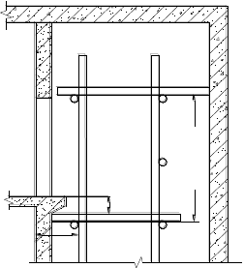
0
0
4
0
2
71
0
04
1
250
图 8.3.1 厅门处脚手架搭设图

  - 脚手架在井道内的平面布置尺寸应结合轿厢、轿厢导轨、对重、对重导轨、层门等之间的相对位置，以及电线槽管、接线盒等的位置， 在这些位置前面留出适当的空隙，供吊挂铅垂线之用（图8.4.1）。

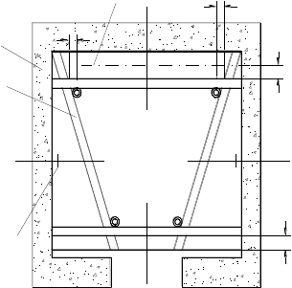
1

2 100

3
100

0
0
1
0
5
1

100

0
0
1

4

0
5
2
图 8.4.1 脚手架平面图

1－对重导轨中心线；2－井道；3－脚手架；
4－轿厢导轨中心线

  - 脚手架必须经过安全技术部门检查验收合格后，方可使用。

- .设备吊运防范措施
  - 所有机械/起重设备都必须按照厂商的建议使用和保养。
  - 在实施吊运前,要指定吊运负责人，专人负责，统一指挥。起重吊装人员必须持证上岗。
  - 吊运前要对起吊设备进行检查,确认起吊设备的最大承载能力和被吊运部件的重量，确 认无误后方可实施吊运工作。
  - 对精密设备和易损部件吊运前必须作好防护措施，做到轻起轻落。
  - 清除吊运路径的杂物及障碍物，增加适当的照明措施，确保通道畅通。
  - 施工现场使用吊运作业时严格执行 “十不吊”的原则，即“重量不明不吊、吃土不清不吊、信号不清不吊、有起无落不吊、吊物不清不吊、夜间无照明不吊、吊索不符合规定不吊、

吊物绑扎不牢固不吊、吊物上下有人不吊、有安
全隐患不吊。
  - 电梯专业吊装方案在施工作业前将根据现场具体施工情况予以设计并报监理等单位审批。

工程施工主要技术要求
电梯工程施工必须严格按照国家颁布的各 施工及安装验收规范《GB10060》、《GB7588-2003》 等及设备随机文件的技术要求，并在施工中由通力电梯有限公司技术人员指导及监督。

1.
中应着重注意要点。
电梯安装过程

1.1. 认真做好设备材料的清点工作，开箱应遵循施工工艺顺序的先后进行，并加强产品 的保护管理。
  - 电梯井道上下样架放线定位工作是一项非常重要的施工工艺环节，必须仔细认真多次 复核，千万不可粗心大意，对于并列布置的电梯 应先考虑电梯中心距及纵横轴线的一致性。
  - 电梯导轨和导轨支架安装是整个电梯安装中的一个重要环节，安装时的误差必将造成

轿厢运行中的噪音、振动与冲击。
    - 导轨支架的间距应合理布置，一般每根导轨至少设2个支架，支架的间距应不大于2.5m，水平度应不超过5mm。
    - 导轨安装前两端先清洗干净，检查导轨接头部分是否有毛刺，如有则用锉刀修光。
    - 从下往上进行导轨吊装，然后，根据井道样板线对导轨根据国标要求进行调校。
  - 电梯导轨安装校正是安装质量的关 键，必须严格检查好导轨工作面垂直度，两列导 轨侧工作面相互偏差，导轨接口的校正。
  - 电梯厅门地坎的安装是厅门、门套、门扇等安装的基础，应严格控制好其水平地坎间 距、中心偏移及标高等质量要求。
  - 由于无机房电梯的特性，曳引轮将直接安装在井道内。通力无机房电梯的曳引机安装在一侧主导轨上，曳引绳通过曳引轮及轿厢导向轮与对重架及绳头梁进行悬挂连接。曳引机就位时应注意电梯轿厢中心对重中心的偏心距和方 向，应控制好曳引轮、轿厢、对重之间的尺寸偏 差。
以下为电梯曳引机安装方法的简述，具体安

装步骤详见公司安装作业指导。

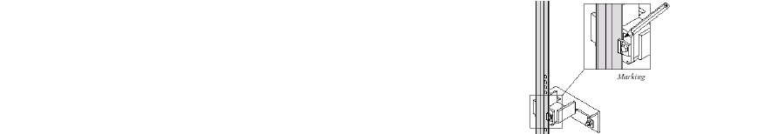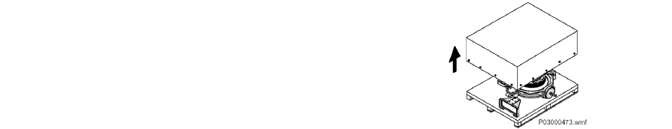步 操作 备注骤

导轨调整完毕，把安装曳引机侧 2500mm 导轨的上端支架在井道墙面上划
- 上支架安装位置记号，在支架上划上导轨位置记
号。拆除压导板螺栓及膨胀螺栓的螺母，把整个支架卸下。
在安装曳引机侧 2500mm 导轨的下端支架上划上
- 导轨位置记号，拆除压导板螺栓及接导板螺栓，将2500mm 导轨卸下。
步 操作 备注骤

拆开曳引机包装箱，清点
- 箱内电梯部件，将暂不安装的材料保管好，清洁曳
引机底座。


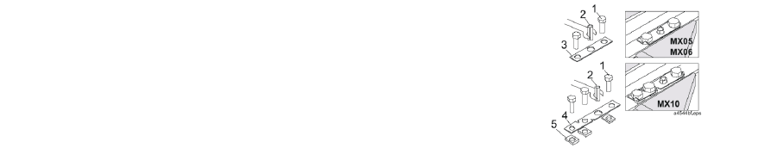将曳引机底座用螺栓固定于导轨上。拧上螺栓， 但不要拧紧，敲入定位销，拧紧螺栓。注意：斜垫片厚的一边在导轨外侧，防螺栓松动垫片上的大圆孔对应定位销。
4
M12×40mm 螺 栓 ； Ø13×40mm 定位销； MX05、06 曳引机，防螺栓松动垫片；
1.
2.
3.
MX10 曳引机，防螺栓松动垫片；
4.
斜垫片。
5.
将所有防螺栓松动垫片的直角翘起，贴紧六角螺
- 栓的侧平面，防止螺栓松动。并在曳引机醒目位置粘贴运行标志。

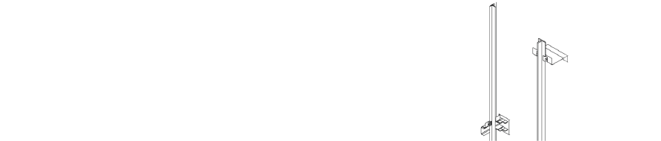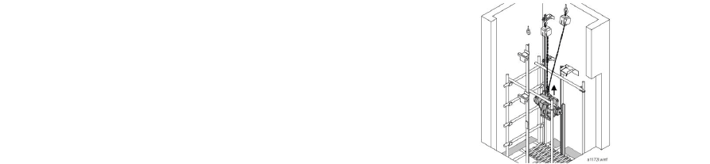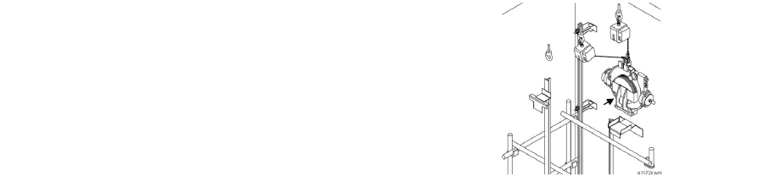在轿厢中心位置和曳引

- 机中心位置的吊钩上悬挂两只手拉葫芦。

步 操作 备注骤
用手拉葫芦小心地把曳引机吊入电梯井道，并提升到安装位置。（注意：
- 曳引机在搬运及吊装时， 需特别留意编码器、测速发电机等细小部件不要被碰撞损坏。）
将曳引机侧的手拉葫芦挂入曳引机吊钩，通过两
- 个手拉葫芦的收、放，慢慢将曳引机驳移到安装位置。

以上内容仅为本文档的试下载部分，为可阅读页数的一半内容。如要下载或阅读全文，请访问：https://d.book118.com/878003072110006031

